%%bigquery

CREATE OR REPLACE TABLE mystical-rhino-455605-n8.mvp_conjunto_dados.filmes_populares_2004_2024 AS
SELECT *
FROM (
SELECT
b.tconst,
b.primary_Title,
b.start_Year,
b.genres,
r.average_Rating,
r.num_Votes
FROM
imdb.title_basics b
JOIN
imdb.title_ratings r
ON
b.tconst = r.tconst
WHERE
b.title_Type = 'movie'
AND b.is_Adult = 0
AND b.start_Year BETWEEN 2004 AND 2024
AND r.num_Votes > 250000
ORDER BY
r.average_Rating DESC,
r.num_Votes DESC
LIMIT 50
);

from google.cloud import bigquery
import pandas as pd

client = bigquery.Client()

query = """
SELECT primary_Title
FROM `mystical-rhino-455605-n8.mvp_conjunto_dados.filmes_populares_2004_2024`
ORDER BY num_Votes DESC
LIMIT 50"""

df_titles = client.query(query).to_dataframe()
titles = df_titles['primary_Title'].dropna().unique().tolist()

from google.cloud import bigquery, storage
import pandas as pd
from io import StringIO

# Conecta com BigQuery
bq_client = bigquery.Client()

# Consulta filmes populares
query = """
SELECT primary_Title, start_Year, genres, average_Rating, num_Votes
FROM `mystical-rhino-455605-n8.mvp_conjunto_dados.filmes_populares_2004_2024`
"""
df_filmes = bq_client.query(query).to_dataframe()

# Conecta com GCS
bucket_name = "mvp_files"
prefix = "mvp_trends/"
storage_client = storage.Client()
bucket = storage_client.get_bucket(bucket_name)
blobs = bucket.list_blobs(prefix=prefix)
arquivos = [blob.name for blob in blobs if blob.name.endswith(".csv")]

# Carrega arquivos
coluna_mes = None
colunas_filmes = []
nomes_colunas = []

for blob_name in sorted(arquivos):
blob = bucket.blob(blob_name)

# Tenta ler o arquivo com múltiplas codificações
conteudo_bytes = blob.download_as_bytes()
conteudo = None
for encoding in ['utf-8', 'latin1', 'windows-1252']:
try:
conteudo = conteudo_bytes.decode(encoding)
break
except:
continue
if conteudo is None:
print(f"Erro ao decodificar {blob_name}")
continue

try:
df = pd.read_csv(StringIO(conteudo), skiprows=1)
nome_coluna = df.columns[1]
nome_coluna_limpo = nome_coluna.replace(": (Mundo)", "").replace("(Mundo)", "").strip()
df.columns = ["Mês", nome_coluna_limpo]

if coluna_mes is None:
coluna_mes = df["Mês"]
colunas_filmes.append(df[nome_coluna_limpo])
nomes_colunas.append(nome_coluna_limpo)
except Exception as e:
print(f"Erro ao processar {blob_name}: {e}")

# Junta tudo num único DataFrame
df_trends = pd.concat([coluna_mes] + colunas_filmes, axis=1)
df_trends = df_trends.sort_values("Mês").reset_index(drop=True)
df_trends.columns = ["Mês"] + nomes_colunas

# Cruzamento com os filmes
titulos_em_comum = set(df_filmes["primary_Title"]) & set(df_trends.columns[1:])
df_filmes_filtrados = df_filmes[df_filmes["primary_Title"].isin(titulos_em_comum)]
df_trends_filtrados = df_trends[["Mês"] + list(titulos_em_comum)]

# Exporta CSVs
df_filmes_filtrados.to_csv("filmes_filtrados.csv", index=False)
df_trends_filtrados.to_csv("trends_filtrados.csv", index=False)

print(f"{len(titulos_em_comum)} filmes encontrados em comum.")
print("Arquivos salvos: filmes_filtrados.csv e trends_filtrados.csv")

import pandas as pd
import matplotlib.pyplot as plt

# Carrega os CSVs
df_trends = pd.read_csv("trends_filtrados.csv")
df_filmes = pd.read_csv("filmes_filtrados.csv")

# Converte "<1" para 0.5 e transforma em float
for col in df_trends.columns[1:]:
df_trends[col] = df_trends[col].replace("<1", 0.5).astype(float)

# Converte coluna de mês
df_trends["Mês"] = pd.to_datetime(df_trends["Mês"])

# Calcula média de interesse por filme
medias_trends = df_trends.drop("Mês", axis=1).mean().reset_index()
medias_trends.columns = ["primary_Title", "media_interesse"]

# Junta com os dados do IMDb
df_analise = pd.merge(df_filmes, medias_trends, on="primary_Title")

# Correlação entre média de interesse e nota
correlacao = df_analise["media_interesse"].corr(df_analise["average_Rating"])
print(f"Correlação entre interesse médio e nota IMDb: {correlacao:.2f}")

# Top 10 filmes por interesse
top_interesse = df_analise.sort_values("media_interesse", ascending=False).head(10)
print("\nTop 10 por interesse médio:")
print(top_interesse[["primary_Title", "media_interesse", "average_Rating", "num_Votes"]])

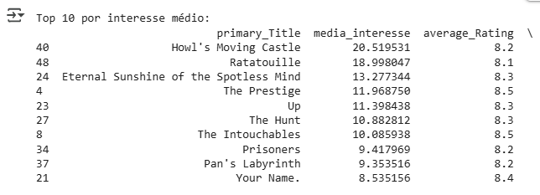
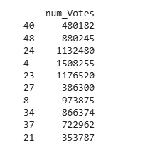

# Interesse médio por gênero principal
df_analise["genero_principal"] = df_analise["genres"].apply(lambda x: x.split(",")[0] if pd.notnull(x) else None)
genero_media = df_analise.groupby("genero_principal")["media_interesse"].mean().sort_values(ascending=False)
print("\nInteresse médio por gênero:")
print(genero_media)

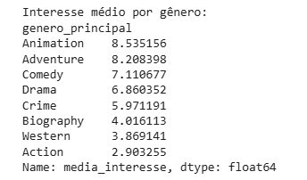

# Ordena pelos mais bem avaliados com pouco interesse
curiosos_2 = df_analise[df_analise["media_interesse"] < 5].sort_values("average_Rating", ascending=False).head(10)
print("\nFilmes com alta nota, mas pouco buscados:")
print(curiosos_2[["primary_Title", "average_Rating", "media_interesse", "num_Votes"]])

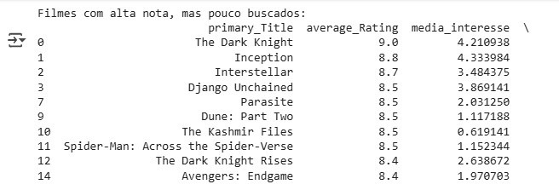
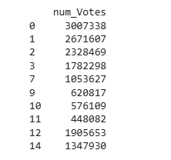

# Correlação entre interesse médio e número de votos no IMDb
correlacao_votos = df_analise["media_interesse"].corr(df_analise["num_Votes"])
print(f"\nCorrelação entre interesse médio e número de votos no IMDb: {correlacao_votos:.2f}")

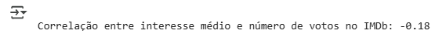

# Scatterplot entre variáveis

import matplotlib.pyplot as plt
import seaborn as sns

plt.figure(figsize=(10, 6))
sns.scatterplot(data=df_analise, x="average_Rating", y="media_interesse", hue="genero_principal", alpha=0.7)
plt.title("Nota IMDb x Interesse no Google Trends")
plt.xlabel("Nota Média no IMDb")
plt.ylabel("Interesse Médio no Google Trends")
plt.legend(title="Gênero Principal", bbox_to_anchor=(1.05, 1), loc='upper left')
plt.tight_layout()
plt.show()

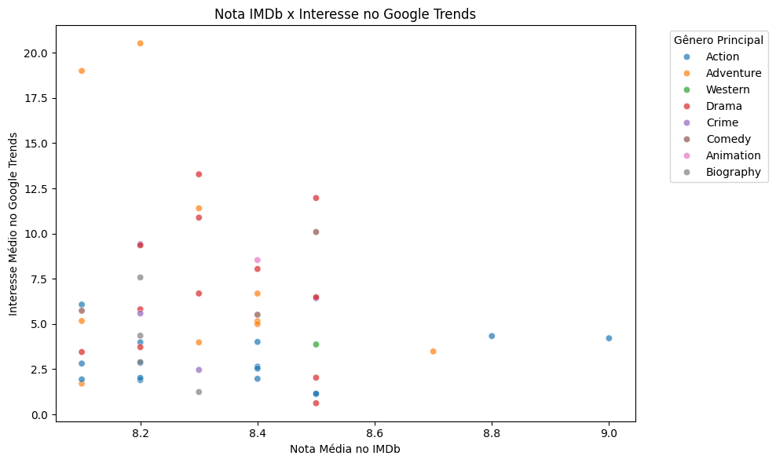

# Heatmap de correlação

plt.figure(figsize=(6, 4))
correlacoes = df_analise[["average_Rating", "num_Votes", "media_interesse"]].corr()
sns.heatmap(correlacoes, annot=True, cmap="coolwarm", fmt=".2f")
plt.title("Correlação entre variáveis")
plt.tight_layout()
plt.show()

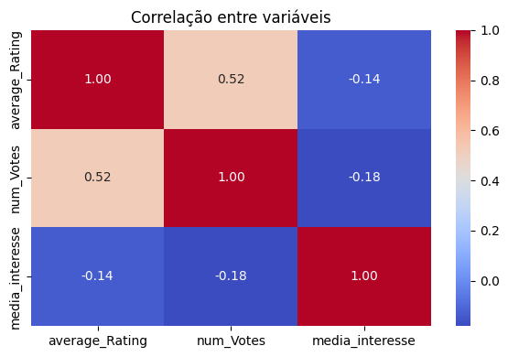

# Evolução do interesse mensal por gênero

import pandas as pd
import matplotlib.pyplot as plt

# 1. Adiciona a coluna com o número do mês
df_trends["mês_numérico"] = pd.to_datetime(df_trends["Mês"]).dt.month

# 2. Extrai o gênero principal
df_filmes["genero_principal"] = df_filmes["genres"].apply(lambda x: x.split(",")[0] if pd.notna(x) else "desconhecido")

# 3. Junta os títulos reais com os nomes das colunas do df_trends
colunas_trends = set(df_trends.columns) - {"Mês", "mês_numérico"}
df_analise = df_filmes[df_filmes["primary_Title"].isin(colunas_trends)]

# 4. Calcula interesse médio por mês para cada gênero
media_genero_mes = {}
for genero in df_analise["genero_principal"].unique():
filmes_genero = df_analise[df_analise["genero_principal"] == genero]["primary_Title"]
cols = [col for col in df_trends.columns if col in filmes_genero.values]
if cols:
media = df_trends[["mês_numérico"] + cols].groupby("mês_numérico").mean().mean(axis=1)
media_genero_mes[genero] = media

# 5. Plota os principais gêneros
plt.figure(figsize=(12,6))
generos_plotar = ["Horror", "Animation", "Comedy", "Action", "Drama"]
for genero in generos_plotar:
if genero in media_genero_mes:
media_genero_mes[genero].plot(label=genero)

plt.legend()
plt.title("Interesse médio por mês por gênero")
plt.xlabel("Mês")
plt.ylabel("Interesse no Google Trends")
plt.xticks(range(1, 13))
plt.grid(True)
plt.tight_layout()
plt.show()

